**Пояснительная записка**

**к программе**

**по проекту на языке программирования**

**Python, с использованием Pygame**

**Наименование разработанной программы:** Игра, в жанре roguelike. Название **игры “**Лес. Нечисть. Русский рок”.

**Разработчик программы:** Гусевский В.В, ученик “Академии Яндекс-лицея”, 10Т, Лицея “Дубна”.

1. **Описание работы программы**

Идея для создания игры по мотивам песен группы “Король и шут” пришла из рассуждений, что эта группа популярна и узнаваема в СНГ. В следствии этого было принято решение связать игру с этой тематикой и назвать её “Лес. Нечисть. Русский рок”.

Игра представляет собой roguelike, в которой игрок может передвигаться по комнатам уровня и собирать предметы для своего персонажа, а также сражаться с противниками уровня.

Комнаты уровня отрисовываются в двумерном пространстве. Каждая комната представляет собой ограниченное пространство (поляну), с различным количеством выходов (переходов) в следующие комнаты. Уровень содержит несколько десятков комнат.

В каждой комнате могут быть следующие объекты (препятствия):

1. Деревья (препятствие, границы комнаты)
2. Трава (по ней можно свободно передвигаться)
3. Камни (препятствие)
4. Главный герой
5. Союзные герои
6. Враги
7. Предметы, которые разово улучшают характеристики главного героя
8. Предметы, которые можно взять с собой, для использования в сражениях (расходники)
9. Главный злодей (босс уровня)

Главный герой передвигается по комнатам. Ему доступны следующие действия:

1. Пройти по комнате к одному из выходов, для перехода в следующую комнату
2. Взять встретившийся предмет
3. При встрече в комнате врага, сразиться с ним
4. Воспользоваться помощью союзных героев в битве с врагом в комнате, если в этой же комнате оказались один или несколько союзников
5. Сразиться с главным врагом уровня (боссом), если игрок обнаружил его комнату

Уровень считается пройденным, если побеждён босс уровня.

Главный герой имеет следующие характеристики:

1. Здоровье (от 0 до 999). Добавляется после нахождения определённых предметов и по результату битв с врагами. Если здоровье стало равно нулю, игра начинается заново.
2. Урон (от 0 до 20). Сила атаки может увеличиваться за счёт применения в битве расходников. При удачной битве урон увеличивается, при проигрыше – уменьшается.
3. Защита (от 0 до 20). Защита может увеличиться при использовании в битве определённых расходников. При удачной битве увеличивается, при проигрыше – уменьшается.
4. Энергия (от 0 до 99). Энергия увеличивается за счёт некоторых из предметов и отбирается у врага после победы над ним. Энергия влияет на ход битвы, может увеличить защиту или урон. При удачной битве главный герой забирает часть энергии у врага. При проигрыше враг забирает часть энергии.
5. Удача (от 0 до 10). Удача позволяет увидеть более точные характеристики врага перед битвой. Если удачи недостаточно, то нельзя отказаться от битвы с врагом. При выигрыше в битве удача увеличивается. При проигрыше – уменьшается.

Союзные герои имеют следующие характеристики:

1. Здоровье (от 0 до 99). Если здоровье стало равно нулю, герой погибает.
2. Урон (от 0 до 10).
3. Защита (от 0 до 10).

Враги имеют следующие характеристики:

1. Здоровье (от 0 до 199). Задаётся случайным образом в определённом промежутке. Если здоровье стало равно нулю, враг погибает.
2. Урон (от 0 до 10).
3. Защита (от 0 до 10).

Главный враг уровня имеет следующие характеристики:

1. Здоровье (от 300 до 599). Задаётся случайным образом в определённом промежутке. Если здоровье стало равно нулю, то главный враг погибает.
2. Урон (от 20 до 30).
3. Защита (от 20 до 30).

Шаблоны комнат и расположения комнат на уровне, информация об объектах на уровне содержатся в файлах CSV. Для хранения информации о базовых характеристиках всех игровых объектов используется база данных SQLite (СУБД, написанная на языке C). В базе данных создана таблица с информацией по всем объектам. Игровые характеристики объектов, которые изменяются во время игры, также хранятся в базе данных. У каждого объекта есть несколько параметров (полей таблицы). Объём данных в базе данных относительно небольшой, поэтому каких-то особенностей при работе с базой данных не было.

Работа с графикой в игре реализована с помощью спрайтов. В игре присутствует фоновая музыка.

1. **Ресурсы программы**

При разработке программы были использованы следующие библиотеки Python:

1. **Pygame** — библиотека, предназначенная для разработки мультимедийных приложений с графическим интерфейсом, например игр.
2. **Sys** – обеспечивает доступ к некоторым переменным и функциям, взаимодействующим с интерпретатором python.

Используются следующие модули/библиотеки:

1. **sqlite3** ‒ C библиотека, реализующая легковесную дисковую базу данных (БД), не требующую отдельного серверного процесса и позволяющую получить доступ к БД с использованием языка запросов SQL.
2. **random –** управляет генерацией случайных чисел.
3. **csv** ‒ предоставляет функции для чтения и записи данных в формате CSV.
4. **Pathlib** – предоставляет классы для работы с файлами и путями к ним.
5. **Примеры работы программы**

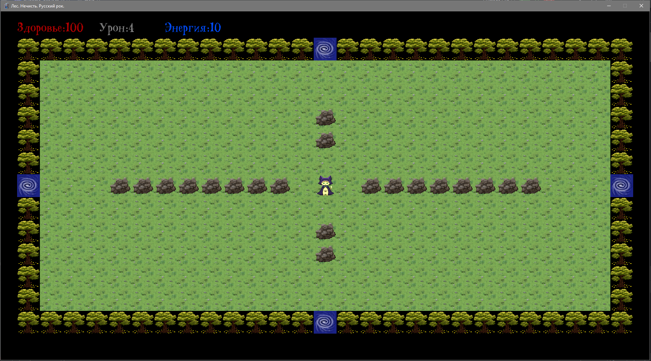

(Общий вид)

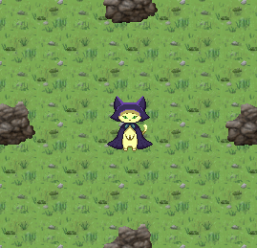

(Вид персонажа)



(Отображение характеристик)



(Объект, на примере булыжника)



(Граница комнаты в виде деревьев и выход, в качестве условного портала)



(Отображение карты на клавишу M, где чёрные клетки – это неисследованные комнаты, белые, соответственно, исследованные, а белая с чёрным квадратом внутри – текущая комната)

1. **Выводы**

В результате работы над проектом была разработана игра “Лес. Нечисть. Русский рок”. Игра была разработана с использованием библиотеки для Python Pygame. Применение Pygame позволило работать с двумерной графикой на уровне спрайтов. Библиотека позволила упростить и оптимизировать процесс написания игры. Также, использование этой библиотеки позволило мне получить опыт разработки игр.

Игра получила положительную оценку у членов моей семьи и моих знакомых. С интересом было воспринято название игры и сама идея игры. Идея игры оказалась интересна моим ровесникам и людям постарше.

Игра может запускаться под ОС Windows 10/11 (В других операционных системах работа программы не проверялась). Разработка велась под OC Windows 10.

В игре заложено много идей, для её дальнейшего расширения, улучшения, увеличения игровых возможностей. Мне будет интересно в дальнейшем вернуться к разработке следующей версии этой игры.